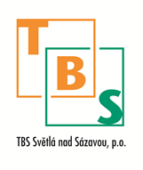

**Objednatel: Dodavatel:**

**TBS Světlá nad Sázavou, p.o. Smero, spol. s r.o.**

Rozkoš 749 Odbojářů 695

582 91 Světlá nad Sázavou 664 61 Rajhrad

IČ: 00042234 IČ: 25527886

DIČ: CZ00042234 DIČ: CZ25527886

Světlá nad Sázavou, 14. 2. 2025

**Objednávka dle OZ §1744**

**Číslo objednávky: 2025/0007**

Objednávka na dodávku kancelářských potřeb na rok 2025.

Jednotlivé zboží bude objednáváno e-mailem nebo telefonicky.

Platba za objednávky proběhne na fakturu.

S pozdravem



Pavlovičová Lenka

Tel.: 774 162 092